ΤΕΙ ΚΕΝΤΡΙΚΗΣ ΜΑΚΕΔΟΝΙΑΣ
ΤΜΗΜΑ ΜΗΧΑΝΙΚΩΝ ΠΛΗΡΟΦΟΡΙΚΗΣ Τ.Ε.
ΤΟΜΕΑΣ ΑΡΧΙΤΕΚΤΟΝΙΚΗΣ ΥΠΟΛΟΓΙΣΤΩΝ ΚΑΙ ΒΙΟΜΗΧΑΝΙΚΩΝ ΕΦΑΡΜΟΓΩΝ
ΕΞΕΤΑΣΕΙΣ ΠΕΡΙΟΔΟΥ ΣΕΠΤΕΜΒΡΙΟΥ ΣΤΟ ΜΑΘΗΜΑ
ΠΡΟΗΓΜΕΝΑ ΨΗΦΙΑΚΑ ΣΥΣΤΗΜΑΤΑ

ΟΜΑΔΑ Β
Θέμα 1
Α. Να γράψετε κώδικα σε γλώσσα VHDL για να υλοποιήσετε την παρακάτω λογική συνάρτηση τριών μεταβλητών εισόδου, σε προγραμματιζόμενη λογική διάταξη. (Μονάδες 1,5)

C | Β | Α | Y
0 | 0 | 0 | 1
0 | 0 | 1 | 0
0 | 1 | 0 | 1
0 | 1 | 1 | 0
1 | 0 | 0 | 1
1 | 0 | 1 | 1
1 | 1 | 0 | 0
1 | 1 | 1 | 1

Β. Να αναγνωρίσετε το παρακάτω κύκλωμα και να γράψετε κώδικα σε VHDL που να το υλοποιεί (Μονάδες 1,5):

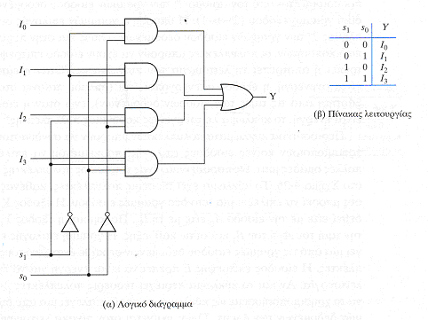

Γ. Να σχεδιάσετε σε γλώσσα VHDL κύκλωμα συγκριτή μη προσημασμένων αριθμών 4-bit (Μονάδες 1,5).

Θέμα 2

Α. Να αναγνωρίσετε με ακρίβεια τη λειτουργία του παρακάτω κυκλώματος (Μον. 1).

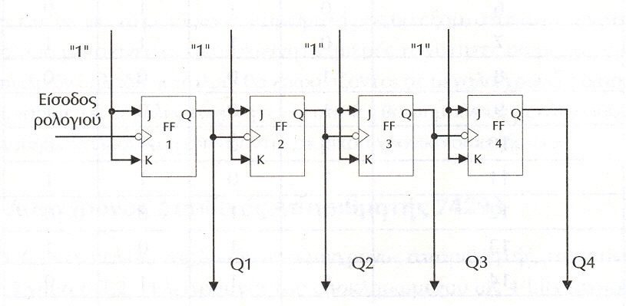
Β. Να γράψετε κώδικα VHDL που να υλοποιεί την παραπάνω λειτουργία σε προγραμματιζόμενη λογική διάταξη (Μονάδες 2).

Θέμα 3

- Να περιγράψετε τη λειτουργία και να δώσετε το κυκλωματικό σύμβολο του απομονωτή τριών καταστάσεων (Μονάδα 0,5).
- Σε τι διαφέρει η μακροκυψελίδα διάταξης CPLD από το λογικό κελί διάταξης FPGA (Μον. 1).
- Να σχεδιάσετε το γενικό διάγραμμα μνήμης ROM με τρανζίστορ MOSFET (Μον. 1).

